喜报！这家单位被省生态环境厅评为表现
突出县级单位

（通讯员：伍成琳）近日，《湖南省生态环境厅关于表扬2021年乡镇级千人以上饮用水水源地生态环境整治表现突出单位和个人的通报》发布，常德市生态环境局石门分局获评表现突出县级单位。
近年来，常德市生态环境局石门分局始终把饮用水水源地保护工作摆在突出位置，坚持饮用水水源“划、立、治”同频共振，不断提高饮用水水源地保护和管理水平，切实守护好了群众的“水缸子”。
因地制宜，“划”定保护范围。根据全县集中式供水工程情况，先后划分饮用水水源保护区共81处，其中，千吨万人饮用水水源保护区12处（包括1处县级饮用水水源），千人以上饮用水水源保护区69处。在县级樟木滩水源地取水口建立了水质自动监测站，24小时采样分析，设立了固定监测断面，每月监测一次。同时，每季度开展一次千吨万人饮用水水源保护区的水质监测，每半年开展一次千人以上饮用水水源保护区的水质监测，确保群众喝上“放心水”。
精准施策，“立”好防护屏障。2018 -2021年，先后向县财政申请资金2658万元，在水源保护区设立界标、警示牌、宣传牌，在取水口周边设立防护网。为提高居民保护水源意识，充分利用六﹒五环境日开展《常德市饮用水水源环境保护条例》宣传，联合乡镇通过村村响、屋场会、微信群开展饮用水水源保护相关法律法规的宣传，在全县营造“水源保护靠大家”的浓厚氛围。
凝聚合力，“治”理突出问题。为解决饮用水水源地生态环境安全隐患，出台了《石门县饮用水水源保护部门职责》，明确各部门责任，形成齐抓共管的良好格局；向县政府申请资金78.6万元，完成了81处饮用水水源地应急预案编制；定期开展饮用水水源地环境状况评估工作，12处千吨万人饮用水水源地均评为优秀；2021年，联合乡镇对14处乡镇级千人以上饮用水水源地环境问题开展了排查，对排查出的18个问题建立整改清单、全力整治，及时消除了隐患，成为全市第一个完成乡镇级千人以上饮用水水源地生态环境问题整治销号的单位。（伍成琳）
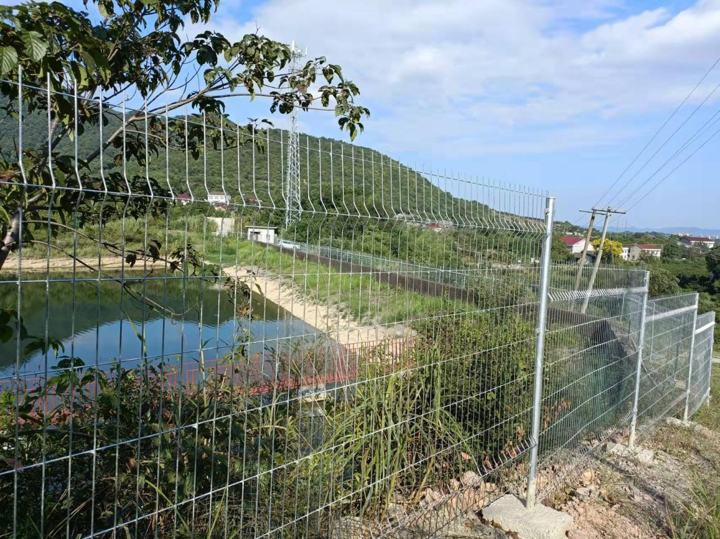
饮用水水源保护区防护栏安装
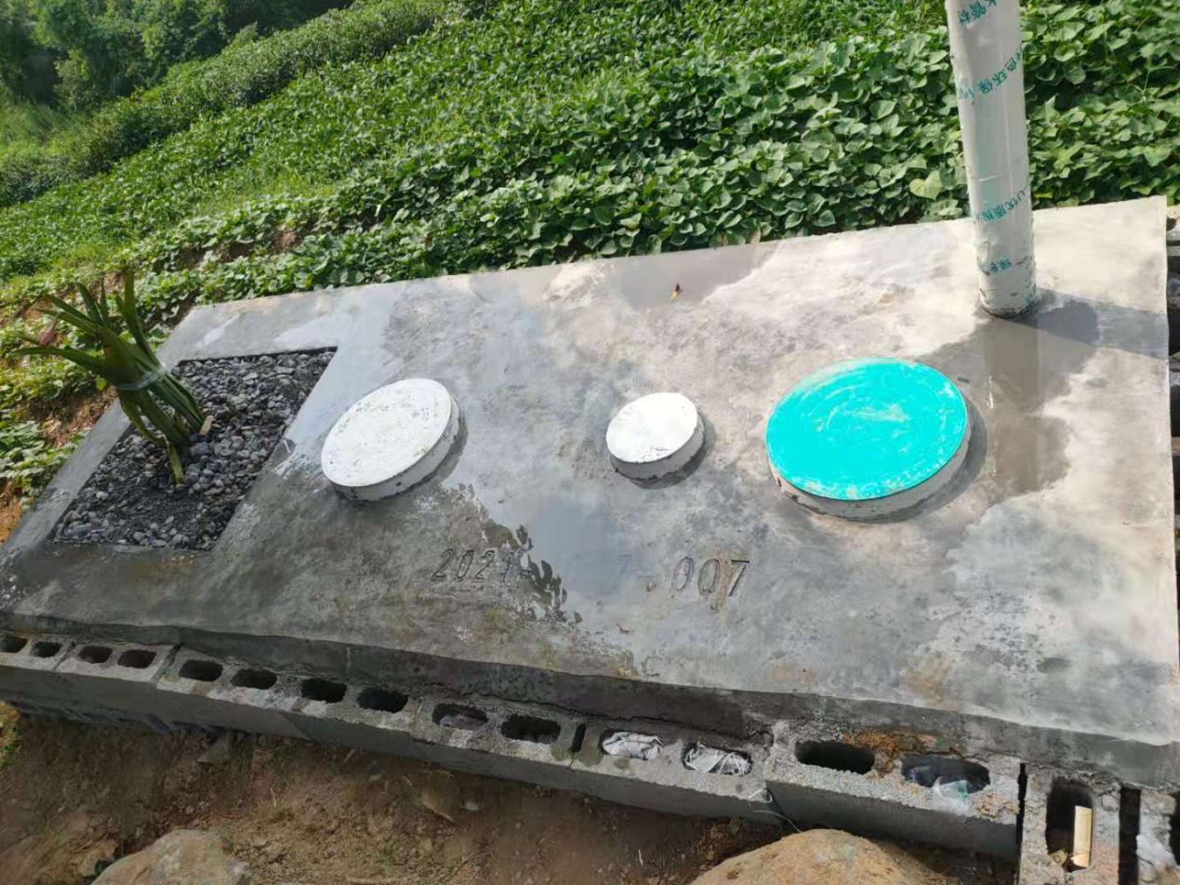
饮用水水源保护区生活污水四格化粪池改造
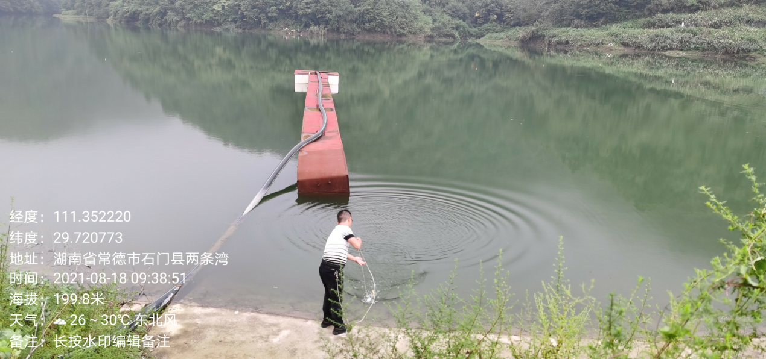
饮用水水源取水口水质监测采样

